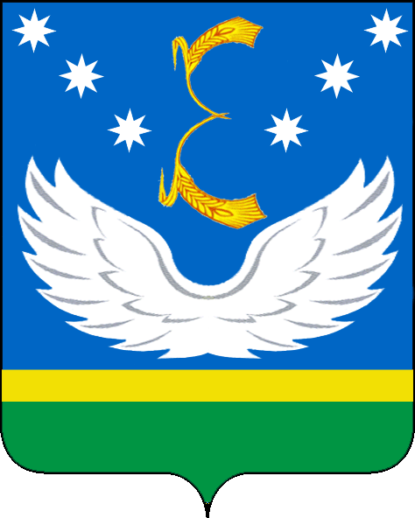
АДМИНИСТРАЦИЯ
МУНИЦИПАЛЬНОГО
ОБРАЗОВАНИЯ
КРЫЛОВСКИЙ РАЙОН
Орджоникидзе, ул., д. 43, ст. Крыловская,
Краснодарский край, 352080,
тел.: (86161) 3-14-84, ф.: 35-7-84
ОКПО 05211948 ОКОНХ 97610
ИНН 2338007747 КПП 233801001
22.03.2021

Заключение
о проведении экспертизы муниципального нормативного
правового акта муниципального образования Крыловский район постановления от 5 сентября 2017 года № 373 «Об утверждении Порядка
имущественной поддержки субъектов малого и среднего предпринимательства и перечня муниципального имущества, свободного от прав третьих лиц,
предназначенного для передачи им во владение и (или) пользование».

Отдел экономического развития, администрации муниципального образования Крыловский район, как уполномоченный орган по проведению экспертизы муниципальных нормативных правовых актов муниципального образования Крыловский район, (далее – уполномоченный орган) рассмотрел муниципальный нормативный правовой акт муниципального образования Крыловский район постановление от 5 сентября 2017 года № 373 «Об утверждении Порядка имущественной поддержки субъектов малого и среднего предпринимательства и перечня муниципального имущества, свободного от прав третьих лиц, предназначенного для передачи им во владение и (или) пользование» (далее - муниципальный нормативный правовой акт).
В соответствии с пунктом 2 Порядка проведения экспертизы муниципальных нормативных правовых актов муниципального образования Крыловский район, затрагивающих вопросы осуществления предпринимательской и инвестиционной деятельности, утверждённым постановлением администрации муниципального образования Крыловский район от 14 октября 2015 года № 574 «Об утверждении Порядка проведения экспертизы муниципальных нормативных правовых актов муниципального образования Крыловский район, затрагивающих вопросы осуществления предпринимательской и инвестиционной деятельности» (с изменениями), (далее – Порядок) муниципальный нормативный правовой акт подлежит проведению экспертизы.
Экспертиза муниципального нормативного правового акта (далее – Экспертиза) осуществляется в соответствии с Планом проведения экспертизы муниципальных нормативных правовых актов, утверждённым начальником отдела экономического развития муниципального образования Крыловский район на первое полугодие 2021 года от 22 декабря 2020 года.
Уведомление о приеме предложений о проведении экспертизы нормативных правовых актов администрации муниципального образования Крыловский район 15 декабря 2020 года было размещено на официальном сайте администрации муниципального образования Крыловский район – www.krilovskaya.ru в разделе «Экспертиза». Предложений от структурных подразделений администрации не поступило.
Уведомление о проведении публичных консультаций данного НПА размещено на сайте 21 января 2021 года.
Проведены публичные консультации в период с 21 января по 22 февраля 2021 года.
Муниципальный нормативный правовой акт вступил в силу после его официального опубликования.
В соответствии с пунктом 7 Порядка и планом проведения экспертизы муниципальных нормативных правовых актов экспертиза муниципального нормативного правового акта проводилась в срок с 21 января по 22 марта 2020 года.
В соответствии с пунктом 10 Порядка в рамках публичных консультаций Уполномоченным органом были направлены запросы организациям, с которыми заключены соглашения о взаимодействии при проведении экспертизы, в том числе в адрес:
ООО «Кристалл», ИП Данилов С.Ф.
В ходе исследования муниципального нормативного правового акта уполномоченный орган запрашивал у отдела муниципального имущества администрации муниципального образования Крыловский район материалы, необходимые для проведения Экспертизы.
В целях предоставления имущественной поддержки организациям и индивидуальным предпринимателям, арендующим недвижимое имущество, находящееся в собственности муниципального образования Крыловский район, в целях создания необходимых экономических условий для развития и обеспечения устойчивого развития предпринимательства на территории района, для формирования и развития инфраструктуры поддержки субъектов малого и среднего предпринимательства, в соответствии с Федеральным законом от 24 июля 2007 года № 209-ФЗ «О развитии малого и среднего предпринимательства в Российской Федерации» (с изменениями и дополнениями), постановлением Правительства Российской Федерации от 1 декабря 2016 года № 1283 «О внесении изменений в постановление Правительства Российской Федерации от 21 августа 2010 года № 645 «Об имущественной поддержке субъектов малого и среднего предпринимательства при предоставлении федерального имущества», был разработан данный муниципальный нормативный правовой акт.
Постановление размещено на официальном сайте администрации муниципального образования Крыловский район в разделе «Документы» «Экспертиза нормативных правовых актов» «Муниципальные нормативные правовые акты, направленные на публичные консультации».
Данным нормативно-правовым актом утверждены:
- Правила формирования, ведения и обязательного опубликования перечня муниципального имущества, свободного от прав третьих лиц (за исключением имущественных прав субъектов малого и среднего предпринимательства), предусмотренного частью 4 статьи 18 Федерального закона от 27 июля 2007 года № 209-ФЗ «О развитии малого и среднего предпринимательства в Российской Федерации» (Приложение № 1);
- Порядок предоставления в аренду муниципального имущества, включенного в перечень имущества, свободного от прав третьих лиц (за исключением имущественных прав субъектов малого и среднего предпринимательства), предназначенного для передачи во владение и (или) в пользование субъектам малого и среднего предпринимательства и организациям, образующим инфраструктуру поддержки субъектов малого и среднего предпринимательства (Приложение № 2).
По результатам публичных консультаций от некоммерческих организаций предложения и замечания не поступали.
В ходе исследования в соответствии с пунктом 10 Порядка уполномоченным органом установлено следующее:
1. В муниципальном нормативном правовом акте отсутствуют избыточные требования по подготовке и (или) представлению документов, сведений, информации.
2. В муниципальном нормативном правовом акте отсутствуют требования, связанные с необходимостью создания, приобретения, содержания, реализации каких-либо активов, возникновения, наличия или прекращения договорных обязательств, наличия персонала, осуществления не связанных с представлением информации или подготовкой документов работ, услуг в связи с организацией, осуществлением или прекращением определённого вида деятельности, которые необоснованно усложняют ведение предпринимательской и инвестиционной деятельности либо приводят к существенным издержкам или невозможности осуществления предпринимательской или инвестиционной деятельности.
3. Не выявлены отсутствие, неточность или избыточность полномочий лиц, наделённых правом проведения проверок, участия в комиссиях, выдачи или осуществления согласований, определения условий и выполнения иных, установленных законодательством Российской Федерации и Краснодарского края, обязательных процедур.
4. Не выявлено пробелов в отсутствии необходимых организационных или технических условий, приводящих к невозможности реализации отраслевыми (функциональными), территориальными органами администрации муниципального образования Крыловский район, установленных функций в отношении субъектов предпринимательской или инвестиционной деятельности.
5. Недостаточный уровень развития технологий, инфраструктуры, рынков товаров и услуг в муниципального образования Крыловский район при отсутствии адекватного переходного периода введения в действие соответствующих правовых норм отсутствует.
6. Источник официального опубликования муниципального нормативного правового акта: - официальный сайт администрации муниципального образования Крыловскийй район http:// www.krilovskaya.ru.
Отраслевой орган администрации муниципального образования Крыловский район, являющийся инициатором издания муниципального правового акта – отдел муниципального имущества.
Данным постановлением рекомендовано органам местного самоуправления сельских поселений руководствоваться соответствующими федеральными и краевыми нормативными правовыми актами, настоящим постановлением и утвердить соответственно Перечни муниципального имущества сельских поселений, свободных от прав третьих лиц (за исключением имущественных прав субъектов среднего и малого предпринимательства) предназначенного для передачи во владение и (или) пользование субъектам малого и среднего предпринимательства и организациям, образующим инфраструктуру поддержки субъектов МСП, не подлежащего продаже и Правила формирования такого имущества.
Данным постановлением считается утратившим силу постановление администрации муниципального образования Крыловский район от 21 сентября 2015 года № 554 «Об имущественной поддержке субъектов малого и среднего предпринимательства в Крыловском районе».
По результатам экспертизы сделаны выводы об отсутствии положений в нормативном правовом акте, создающих необоснованные затруднения ведения предпринимательской и инвестиционной деятельности.

Начальник отдела экономического развития
администрации муниципального образования
Крыловский район С.В. Киселева

